Analiza izvedbe specifikacije OpenFlow u

upravljačkom uređaju OpenDaylight

Tehnička dokumentacija

Verzija <1.0>

Studentski tim: Kristijan Dubravec

Vice Ivušić

Mario Pavić

Nastavnik: Doc. dr. sc. Ognjen Dobrijević

Sadržaj

1. Opis projektnog zadatka 3

2. Programski upravljane komunikacijske mreže 4

3. OpenFlow 6

3.1 OpenFlow specifikacija 7

4. OpenDaylight 12

5. Analiza 13

5.1 Zaglavlje 13

5.2 Struktura fizičkog porta 14

5.3 OFPT_HELLO 16

5.4 OFTP_FEATURES_REQUEST 16

5.5 OFTP_FEATURES_REPLY 17

5.6 OFTP_ERROR 20

5.7 OFPT_STATS_REQUEST 21

5.8 OFPT_STATS_REPLY 22

5.8.1 Desc Stats Reply 22

5.8.2 Table Stats 23

5.8.3 Port Stats 24

5.9 OFPT_GET_CONFIG_REQUEST 25

5.10 OFPT_GET_CONFIG_REPLY / OFPT_SET_CONFIG 26

5.11 OFPT_FLOW_MOD 27

5.11.1 OFPT_FLOW_MOD unutar Wiresharka 2.2.3 27

5.11.2 OFPT_FLOW_MOD unutar Wiresharka 1.6.7 (laboratorijsko okruženje) 29

5.12 OFPT_PACKET_IN 31

5.13 OFPT_PACKET_OUT 32

6. Zaključak 33

7. Literatura 34

8. Skraćenice 35

9. Rječnik pojmova 35

# Uvod

Internet je najveća i najrasprostranjenija računalna komunikacijska mreža. Godine 1995. samo je 1% svjetske populacije imalo pristup Internetu, dok se danas ta statistika kreće oko 40% svjetske populacije. Međutim, iako popularnost Interneta i dalje raste, postojeća infrastruktura iznimno je neprilagodljiva za promjene, što otežava razvoj i inovativnost u području komunikacijskih mreža .

Programski upravljane mreže (engl. *Software-Defined Network*, skr. SDN) nude rješenje problema evolucije arhitekture i načina izvedbe komunikacijskih mreža. Arhitektura SDN-a podijeljena je na kontrolnu razinu i podatkovnu razinu; kontrolnu razinu ostvaruje središnji upravljački uređaj, dok je podatkovna razina podijeljena između mrežnih uređaja. Odvajajući logiku upravljanja prosljeđivanjem iz samih mrežnih uređaja u zasebni upravljački uređaj, čime se zadatak mrežnih uređaja svodi na prosljeđivanje tokova podataka, omogućuje se razvoj logike upravljanja prosljeđivanjem potpuno neovisno o konkretnoj izvedbi sklopovlja o kojemu mreža ovisi. Kako bi takvo odvajanje bilo moguće, upravljački uređaj i mrežni uređaji moraju međusobno komunicirati; kako bi komunikacija bila moguća, potrebno je definirati (i standardizirati) format i sadržaj poruka. Jedan od najpopularnijih protokola za komunikaciju između navedenih uređaja je OpenFlow protokol, koji je opisan OpenFlow specifikacijom .

OpenFlow specifikacija sadrži mnoštvo zahtjeva od kojih neki moraju, a neki mogu biti implementirani unutar konkretne programske izvedbe upravljačkog i mrežnih uređaja. Programska platforma otvorenog koda koja realizira jedan upravljački uređaj, a koja je korištena u sklopu ovog projekta, je OpenDaylight, i to njezino izdanje Hydrogen. Zadatak projekta je analizirati poruke poslane između OpenDaylighta i SDN mrežnih uređaja unutar laboratorijskog okruženja na Zavodu za telekomunikacije, kako bi se utvrdilo do koje su mjere funkcionalnosti opisane OpenFlow specifikacijom implementirane unutar samog OpenDaylighta.

# Programski upravljane komunikacijske mreže

U tradicionalnim mrežama poput Interneta, kao najveće mreže današnjega doba, podaci se u paketima kroz mrežu prenose pomoću brojnih mrežnih uređaja, ponajviše usmjernika (engl. router). Usmjernik je uređaj koji donosi odluku o sljedećem skoku paketa na njegovom putu do odredišta, tako što na temelju internih tablica i logike ("pameti") koju ima ugrađenu u sebi donosi odluku najboljeg puta po nekom parametru. Budući da je Internet komunikacijska mreža koja se stalno dinamički mijenja, put koji je u jednom trenutku bio optimalan u drugom trenutku može biti zagušen ili nedostupan. Tako prvi usmjernik koji postane svjestan tog problema mora obavijestiti sve druge usmjernike da ne koriste taj put prilikom usmjeravanja svojih paketa. Današnja je komunikacijska mreža sačinjena od velikog broja takvih uređaja te, zbog velike geografske udaljenosti od kraja do kraja mreže, slanje obavijesti o trenutnom statusu nekog puta može potrajati. Zbog takvog i mnogih sličnih problema na koje današnja arhitektura nema jednostavnih rješenja došlo se na ideju o drugačijoj mrežnoj arhitekturi, a to je programski upravljiva mreža (engl. *Software-Defined Network*, skr. SDN).

SDN je arhitektura mreže u kojoj je funkcija odlučivanja, tj. logika ("pamet") upravljanja prosljeđivanjem, odvojena od funkcije prosljeđivanja, koje su kod tradicionalne mreže obje smještene u usmjernik. Takvom separacijom funkcija odlučivanja može se fizički odvojiti od funkcije prosljeđivanja. Funkcija odlučivanja se u ovakvim arhitekturama prepušta SDN upravljačkom uređaju (engl. *SDN Controller*, skr. SDNC).

SDNC upravlja mrežom i predstavlja "pamet" mrežnim uređajima koji će obavljati funkciju prosljeđivanja paketa. SDN ne definira da će u konkretnoj implementaciji postojati samo jedan upravljački uređaj (što bi za današnje mreže, s obzirom na to da se sastoje od velikog broja mrežnih uređaja, bilo prezahtjevno za jedan SDNC) koji će upravljati cijelom mrežom, već specificira samo da će se funkcija odlučivanja i prosljeđivanja odvojiti jedna od druge, a konkretnu ideju u vezi postojanja više SDN upravljačkih uređaja zaduženih za neku mrežu ostavlja konkretnoj implementaciji da to riješi. Tako se dopušta potpuna programibilnost SDN upravljačkog uređaja i olakšavanje ugradnje drugačijeg načina usmjeravanja od dosadašnjeg (zasnovanog na odredišnoj IP adresi), čime istraživači i znanstvenici, koji se bave osmišljavanjem novog načina po kojem bi se paketi usmjeravali, vlastitom programskom izvedbom u SDNC-u imaju mogućnost, npr., korištenja drugačijih parametara po kojima bi algoritmi za usmjeravanje donosili odluke o putevima .

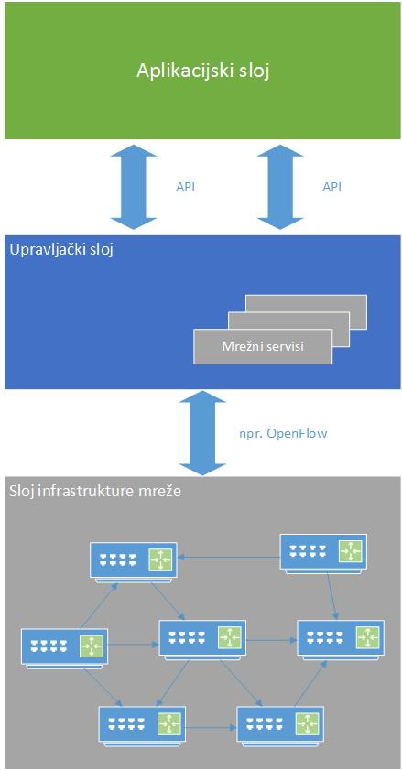Mrežni uređaji u SDN arhitekturi (slika 1) koji obavljaju funkciju prosljeđivanja daleko su jednostavniji od mrežnih uređaja koji imaju tu istu funkciju u tradicionalnoj mreži. Oni nemaju direktno u sebi ugrađenu logiku ("pamet") upravljanja prosljeđivanjem, već je ta logika centralizirana u SDNC-u koji onda donosi odluku kako obraditi svaki paket, dok mrežni uređaji slijede odluku koju je upravljački uređaj donio. Kako bi se izbjeglo da za svaki primljeni paket mrežni uređaj mora pitati SDNC što napraviti s njime, što bi moglo preopteretiti upravljački uređaj, u konkretnoj implementaciji mrežni uređaji u tablici prosljeđivanja mogu imati unaprijed pohranjene odluke za različite pakete. Time takav mrežni uređaj može izvršiti odluku o načinu prosljeđivanja paketa koja je definirana u tablici, bez potrebe da kontaktira SDNC. Ako mrežni uređaj ne naiđe na zapis u tablici koji odgovara primljenom paketu, kontaktirat će upravljački uređaj kako bi mu on zadao pravila prosljeđivanja paketa. Tako da bi upravljački uređaj određivao putanje za nove pakete i upisivao odluke u tablice usmjernika preko kojeg će ti paketi ići ili mijenjao konkretnu tablicu nekog usmjernika kako bi promijenio dotadašnju putanju nekog paketa u slučaju zagušenja nekog puta .

Slika 1 SDN arhitektura

Budući da SDNC komunicira sa svim usmjernicima mreže, on ima moć da, ako otkrije da neki put postaje zagušen ili nedostupan, ugradi nove odluke u usmjernike tako da se taj put zaobiđe i time poboljša optimalnost puteva kojim podaci prolaze kroz mrežu. Način na koji bi upravljački uređaj došao do tih saznanja se ostavlja konkretnoj implementaciji da izvede na najbolji mogući način.

Organizacija koja promovira SDN kao način upravljanja mrežom je ONF (Open Networking Foundation). Pod njihovim okriljem je razvijen OpenFlow standard, koji unaprjeđuju i dan danas. OpenFlow standard predstavlja jedan od načina na koji bi se ideja SDN mogla implementirati te koju su mnogi proizvođači mrežne opreme prihvatili i implementirali u svojim uređajima. OpenFlow je prvi SDN standard – time je pokazano da se SDN ideja može implementirati i koristiti u produkcijskoj izvedbi komunikacijskih mreža .

# Specifikacija OpenFlow

Cilj SDN mreže je omogućiti administratorima mreže i "oblaka" (engl. Cloud) mehanizme koji bi mogli brzo reagirati na potrebite promjene u mreži pomoću centralnog upravljačkog uređaja. SDN obuhvaća razne vrste mrežnih tehnologija dizajnirane kako bi učinile mrežu fleksibilnijom i bržom. Takav način upravljanja mrežom podupire uvelike rad virtualnih poslužitelja i infrastrukturu pohrane kod modernih podatkovnih centara .

Često je mišljenje da je OpenFlow sinonim za SDN, ali to je samo jedan od elemenata cjelokupne SDN arhitekture. OpenFlow je, ugrubo, komunikacijski protokol otvorenog standarda koji omogućuje da SDNC može komunicirati s mrežnim uređajem.

Osnovna ideja OpenFlowa je da se može spojiti više mrežnih uređaja ili čak više mreža kako bi se stvorio jedinstveni tok (engl. *flow*). Tada bi se moglo prema potrebi upravljati čitavom infrastrukturom, postavkama i prometom mreže. Sâm pojam toka unutar OpenFlow specifikacije semantički je definiran kao niz paketa koji putuju mrežom, a koji dijele isti skup vrijednosti unutar polja zaglavlja. Npr., jedan tok može se sastojati od svih paketa s jednakom izvorišnom i odredišnom IP adresom.

Kako je SDN tržište još u razvoju, mnoge su implementacije SDN-a konfigurirane kao nadogradnja na postojeće mreže i mnoge od trenutnih komercijalnih primjena OpenFlowa orijentirane su na proizvodnju poboljšanih verzija postojećih mrežnih usluga koristeći OpenFlow model. Trebat će vremena da mrežno tržište u potpunosti usvoji potencijal SDN-a i integrira centralizirani pristup SDN-a u njegove metode i zahtjeve .

Svaka nova verzija OpenFlowa donosi nove korisne mogućnosti koje proširuju opseg i mogućnosti samog protokola. Međutim, ove nove mogućnosti mijenjaju i način kako se problemi rješavaju u podatkovnim centrima ili drugim vrstama komunikacijskih mreža. Umjesto izgradnje mreža s fiksnim arhitekturama koje su predviđene za velika opterećenja, npr., resursi podatkovnih centara mogu biti optimizirani preko cijele mreže, pa čak i preko različitih domena. Prva verzija OpenFlow specifikacije, verzija 1.0 [1], razvijena je na Sveučilištu Stanford. ONF je ubrzo uzeo projekt pod svoje okrilje te je nastavio razvijati specifikaciju. OpenFlow verzije 1.3 [DODAJTE REF. na SPECIFIKACIJU VERZIJE 1.3] proširuje funkcionalnosti specifikacije i služit će kao temelj na koji će se buduće komercijalne implementacije oslanjati .

## Funkcijski aspekti

Kako bi se koncept SDN-a preveo u praktičnu implementaciju, dva uvjeta moraju biti zadovoljena. Prvi uvjet zahtijeva zajedničku logičku arhitekturu svih mrežnih uređaja kojima upravlja SDN upravljački uređaj. Sama logička arhitektura može biti implementirana na različite načine u različitim uređajima; bitno je da je sučelje prema upravljačkom uređaju jednako za svaki mrežni uređaj. Drugi uvjet traži da se za komunikaciju između mrežnih uređaja koristi standardizirani, sigurni protokol. Oba uvjeta ispunjava OpenFlow koji, osim što služi kao protokol između mrežnih uređaja, također služi kao specifikacija logičke strukture svih funkcionalnosti mrežnih uređaja. 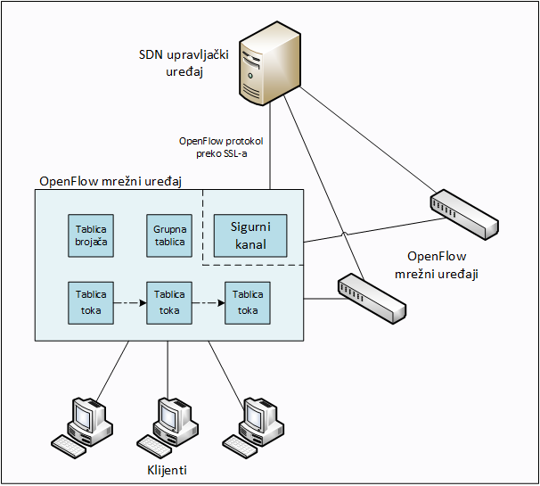

SDN upravljački uređaj komunicira s OpenFlow kompatibilnim mrežnim uređajima koristeći OpenFlow protokol koji se izvodi povrh protokola SSL (*Secure Sockets Layer*) ili TLS (*Transport Layer Security*). Svaki mrežni uređaj spojen je s drugim mrežnim uređajima i, po mogućnosti, s klijentima koji su izvor i odredište tokova podataka. Unutar svakog mrežnog uređaja nalaze se tablice tokova kojima se upravlja tokovima paketa koji prolaze mrežnim uređajima .

Slika 2 Struktura OpenFlow okruženja

OpenFlow specifikacija definira tri vrste tablica unutar logičke arhitekture mrežnih uređaja. Tablica toka (engl. *flow table*) koristi se za identificiranje paketa koji pripadaju određenom toku i navodi akcije koje se moraju izvesti nad pripadajućim paketima. Moguće je izvesti akcije koje navode dvije ili više tablica toka, povezane u obliku cjevovoda. Također, tablica toka može „preusmjeriti“ obradu paketa toka u grupnu tablicu (engl. *group table*) koja može izazvati različit broj drugih akcija koje se izvode nad tim tokom, ili čak i na više tokova. Postoje i tablice brojača (engl. *meter table*), koje se odnose na prikupljanje informacija o performansama tokova unutar mrežnog uređaja.

OpenFlow protokol opisuje poruke koje SDNC i mrežni uređaji međusobno razmjenjuju. Protokol se obično implementira povrh protokola SSL ili TSL čime se osigurava privatnost razmjene poruka.

Polja svakog paketa koji pristigne u OpenFlow mrežni uređaj uspoređuju se s poljima za usporedbu odgovarajućih redaka unutar tablice toka (slika 3). Ako su u tablici toka već zadane akcije za pristigli paket (npr. prosljeđivanje paketa na određeni priključak mrežnog uređaja na temelju odredišne IP adrese), mrežni uređaj ih izvrši. Ako nije zadana nijedna akcija u tablici toka, mrežni uređaj podrazumijevano enkapsulira pristigli paket i prosljeđuje ga SDNC-u, koji analizira paket i definira pripadajuću akciju u tablici toka za mrežni uređaj.

Pojedini redak tablice toka sastoji se od polja zaglavlja za usporedbu paketa, polja za brojače i polja za akcije koje se moraju izvršiti nad odgovarajućim paketom. Polja za zaglavlja koriste se kako bi se identificirali oni paketi koji se podudaraju s podacima u poljima zaglavlja. Svako polje sadržava konkretnu vrijednost, vrijednost s maskom ili oznaku da može doći bilo koja vrijednost (engl. *wildcard*) .

Brojači se koriste za sakupljanje relevantnih statistika konkretne tablice toka. Svaki redak unutar tablice toka može imati nula ili više radnji, koje govore mrežnom uređaju što napraviti s podudarajućim paketima.

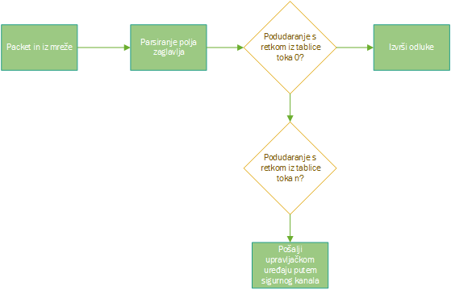OpenFlow protokol podržava tri vrste poruka: *controller-to-switch*, asinkrone i simetrične poruke. *Controller-to-switch­* poruke šalje SDN upravljački uređaj kako bi izravno upravljao ili nadzirao stanje mrežnog uređaja. One mogu, ali ne moraju, zahtijevati odgovor od mrežnog uređaja. Ova grupa poruka omogućuje upravljačkom uređaju upravljanje logičkim stanjem i konfiguracijom mrežnog uređaja, kao i upravljanje recima tablica toka te grupnih tablica. Asinkrone poruke šalje mrežni uređaj kako bi SDN upravljačkom uređaju dostavio ažurirane podatke o događajima u mreži, poput pristizanja paketa, i o promijenjenom stanju samog mrežnog uređaja. Simetrične poruke šalju i upravljački uređaj i mrežni uređaj, npr. kad razmjenjuju *Hello* poruke pri uspostavi OpenFlow veze.

Slika 3 Dijagram toka obrade paketa u OpenFlow mrežnom uređaju

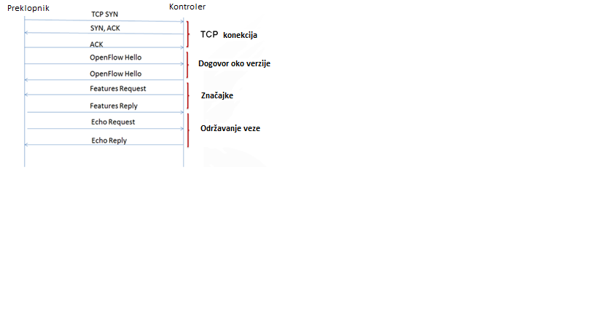Pri uspostavi OpenFlow veze (slika 4), sudionici razmjenjuju *Hello* poruke u kojoj navode koja je najnovija verzija OpenFlow protokola koju podržavaju. Na taj način se određuje koja će se verzija OpenFlow protokola koristiti za daljnju komunikaciju, odnosno odabire se ona najnovija verzija koja je zajednička SDNC-u i mrežnim uređajima.

Slika 4 Izmjena OpenFlow poruka između mrežnog uređaja i SDNC-a

# SDN upravljački uređaj OpenDaylight

OpenDaylight je modularna SDNC programska platforma otvorenog koda napisana u programskom jeziku Java. Projekt je osnovan 2013. godine s potporom mnogih tvrtki, u koje spadaju Cisco, Brocade, Hewlett Packard, Ericsson, Microsoft i brojne druge, a s ciljem da se ubrza usvajanje SDN tehnologija te da se sa što većom transparentnošću razvijaju nove tehnologije. Imenovanje OpenDaylight izdanja prati periodičku tablicu elemenata – tako je prvo izdanje, *Hydrogen*, izašlo u veljači 2014., dok je najnovije izdanje u trenutku pisanja ovog dokumenta *Boron*. U laboratorijskom okruženju na Zavodu za telekomunikacije upravo se koristi osnovno izdanje SDNC-a OpenDaylight, *Hydrogen*.

OpenDaylight nudi podršku za veliki broj kako standardnih, tako i nadolazećih SDN protokola, od kojih je za ovaj projekt najvažniji OpenFlow protokol. Također pruža apstraktnu platformu usluga zasnovanu na modelu koja omogućuje korisnicima da pišu aplikacije koje mogu lako raditi na raznolikom sklopovlju i *Southbound* protokolima. OpenDaylight ostvaruje ulogu SDN upravljačkog uređaja koji je zadužen za kompleksne radnje poput usmjeravanja paketa i sigurnosnih provjera. Kako bi te radnje bile moguće, koriste se OpenFlow poruke definirane OpenFlow specifikacijom.

# Analiza izvedbe specifikacije OpenFlow u OpenDaylightu

OpenDaylight i mrežni uređaji u laboratorijskoj mreži Zavodu za telekomunikacije razmjenjuju OpenFlow poruke koje su definirane verzijom 1.0 OpenFlow specifikacije. Analizom poruka koje razmjenjuju OpenDaylight i mrežni uređaji pomoću alata Wireshark, ustanovit će se koji su svi zahtjevi specifikacije OpenFlow implementirani unutar OpenDaylighta. Sve poruke snimljene su alatom Wireshark 1.6.7 na računalu s instalacijom SDNC-a OpenDaylight u laboratorijskom okruženju na Zavodu za telekomunikacije.

## Zaglavlje OpenFlow poruka

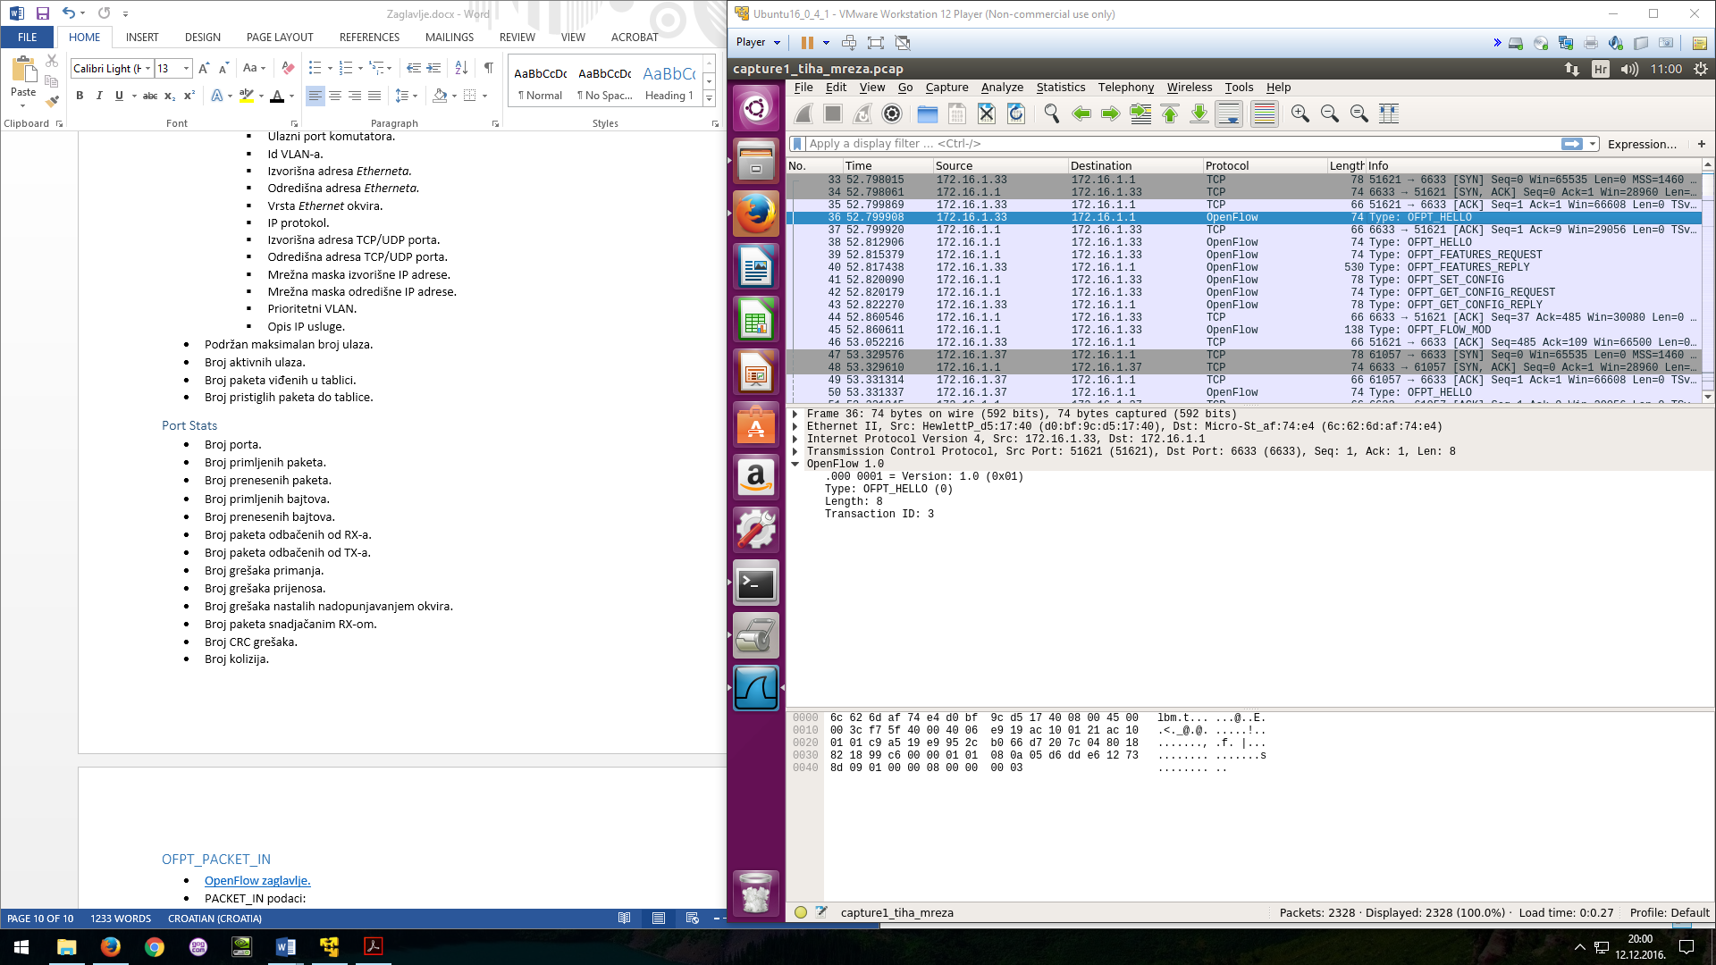Zaglavlje OpenFlow poruka sadrži najelementarnije informacije o poruci (slika 5):

Slika 5 Zaglavlje porukeOpenFlow verzije 1.0

Svaka OpenFlow poruka počinje sa zaglavljem sljedeće strukture:

* verzija („Version“) OpenFlow protokola koja se koristi;
* vrsta („Type“) poruke;
* veličina („Length“) poruke:  
  – zaglavlje i tijelo poruke čine cijelu poruku, a veličina poruke izražena je u oktetima;
* transakcijski identifikacijski broj („Transaction ID“):  
  – služi za uparivanje OpenFlow poruka. Tipičan par poruka sastoji se od poruke koja zahtijeva neku informaciju te poruke koja šalje nazad traženu informaciju.

## Struktura fizičkog priključka

Slika 6 Struktura fizičkog priključka

Fizički priključak („Port data“) opisan je sljedećom strukturom (slika 6):

* identifikacijski broj priključka („Port number“):  
  – služi za povezivanje puta podataka s fizičkim priključkom;
* MAC adresa priključka;
* ime priključka;  
  – u čitljivom formatu; namijenjeno korisnicima;
* konfiguracijske zastavice („Config flags“), sljedeće karakteristike vrijede kada je odgovarajući bit postavljen u jedinicu ('1'):
  + priključak je zatvoren;
  + onemogućen je *spanning tree* protokol;
  + sve se poruke, osim onih poslanih *spanning tree* protokolom, odbacuju;
  + sve se poruke poslane *spanning tree* protokolom odbacuju;
  + priključak neće biti uključen prilikom preplavljivanja mreže;
  + sve se poruke odbacuju;
  + Ne šalju se *packet-in­* poruke za pakete koje stižu na pripadajući priključak;
* zastavice stanja („State flags“), sljedeće karakteristike vrijede kada je odgovarajući bit postavljen u jedinicu ('1'):
  + prisutan je fizički podatkovni sloj;
  + (*) specifikacija navodi zastavice koje opisuju trenutno stanje priključka tijekom izvedbe *spanning tree* protokola;
* postavke mogućnosti („Current features“), sljedeće karakteristike vrijede kada je odgovarajući bit postavljen u jedinicu ('1'):
  + podržan je 10 Mb *half-duplex* prijenos;
  + podržan je 10 Mb *full-duplex* prijenos;
  + podržan je 100 Mb *half-duplex* prijenos;
  + podržan je 100 Mb *full-duplex* prijenos;
  + podržan je 1 Gb *half-duplex* prijenos;
  + podržan je 1 Gb *full-duplex* prijenos;
  + podržan je 10 Gb *full-duplex* prijenos;
  + podržan je bakreni prijenosni medij;
  + podržana je optička niti;
  + podržano je automatsko dogovaranje o prijenosnom mediju;
  + Podržano je pauziranje;
  + Podržano je asimetrično pauziranje;
* objavljene mogućnosti:  
  – označava koje su mogućnosti vidljive vanjskom klijentu;
* podržane mogućnosti:  
  – označava koje je mogućnosti priključak u stanju podržati;
* mogućnosti priključka prema drugom mrežnim uređaju:  
  – označava koje su mogućnosti vidljive od strane priključka drugog mrežnog uređaja s kojim je uspostavljena veza;

## Poruka OFPT_HELLO

OFTP_HELLO poruke (slika 7) izmjenjuju se između SDN upravljačkog uređaja i mrežnog uređaja pri uspostavi OpenFlow veze, a spada pod simetrične poruke.

Slika 7 Poruka OFPT_HELLO

Poruka se sastoji samo od OpenFlow zaglavlja.

## Poruka OFTP_FEATURES_REQUEST

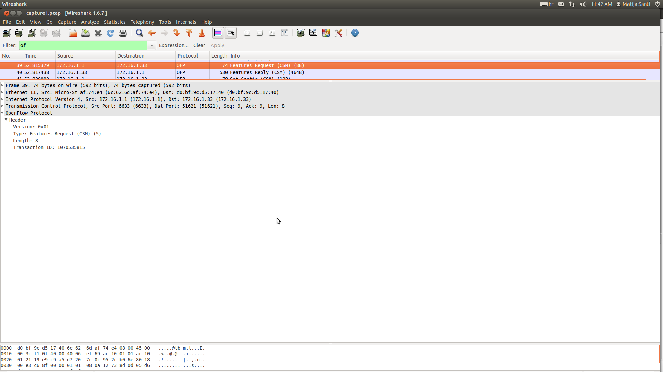Poruka od SDN upravljačkog uređaja prema mrežnom uređaju (slika 8). Zahtijeva od mrežnog uređaja da mu odgovori s OFTP_FEATURES_REPLY porukom.

Slika 8 Poruka OFPT_FEATURES_REQUEST

Poruka se sastoji samo od OpenFlow zaglavlja.

## Poruka OFTP_FEATURES_REPLY

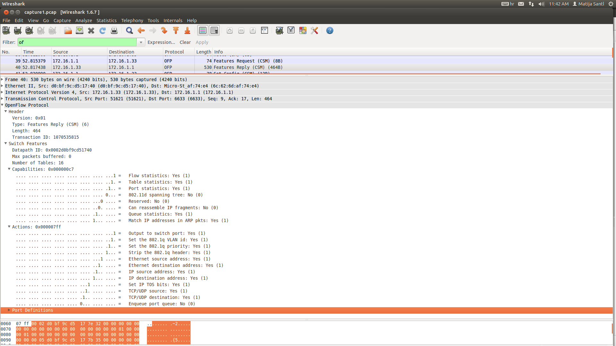Mrežni uređaj na poruku OFTP_FEATURES_REQUEST odgovara ovom porukom SDNC-u, koja sadrži informacije o mogućnostima mrežnog uređaja.

Slika 9 Poruka OFPT_FEATURES_REPLY

Struktura poruke:

* OpenFlow zaglavlje;
* mogućnosti mrežnog uređaja („Switch Features“):
* identifikacijski broj puta podataka:  
  – nižih 48 bitova predstavljaju MAC adresu mrežnog uređaja, dok je semantika viših 16 bitova implementacijski zavisna;
* maksimalni broj *bufferiranih* poruka;
* maksimalni broj tablica tokova;
* mogućnosti mrežnog uređaja („Capabilities“), sljedeće karakteristike vrijede kada je odgovarajući bit postavljen u jedinicu ('1'):
  + - podržano računanje statistika toka paketa;
    - podržano računanje statistika tablica tokova;
    - podržano računanje statistika priključaka;
    - podržan je *spanning tree* protokol;
    - bit koji mora biti nula:  
      – ostavlja se mogućnost da se u budućim verzijama bit iskoristi u neku drugu svrhu;
    - podržana je defragmentacija IP fragmenata;
    - podržano računanje statistika reda čekanja (engl. *queue*) priključka;
    - podržano podudaranje IP adresa unutar ARP poruka;
  + podržane akcije („Actions“), sljedeće karakteristike vrijede kada je odgovarajući bit postavljen u jedinicu ('1'):
    - poruka se prosljeđuje na priključak;
    - postavlja se VLAN identifikacijski broj.  
      – ako ne postoji VLAN s danim identifikacijskim brojem, stvara se novo zaglavlje sa specificiranim identifikacijskim brojem i prioritetom od nula; ako već postoji odgovarajuće VLAN zaglavlje, identifikacijski broj tog zaglavlja zamjenjuje se s predanom vrijednošću;
    - postavlja se VLAN prioritet;  
      – ako ne postoji VLAN s danim identifikacijskim brojem, dodaje se novo zaglavlje s predanim prioritetom i VLAN identifikacijskim brojem od nula; ako VLAN zaglavlje već postoji, polje prioriteta zamjenjuje se s novim;
    - briše se VLAN zaglavlje;
    - izmjenjuje se izvorišna Ethernet MAC adresa;
    - izmjenjuje se odredišna Ethernet MAC adresa;
    - izmjenjuje se izvorišna IP adresa;
    - izmjenjuje se odredišna IP adresa;
    - postavljaju se IP ToS (*Type of Service*) bitovi;
    - izmjenjuju se izvorišna TCP/UDP vrata;
    - izmjenjuje se odredišna TCP/UDP vrata;
    - poruka se prosljeđuje na red čekanja pripadajućeg priključka;
* definicije priključaka („Port Definitions“):
  + Port 1 .. n.

## Poruka OFTP_ERROR

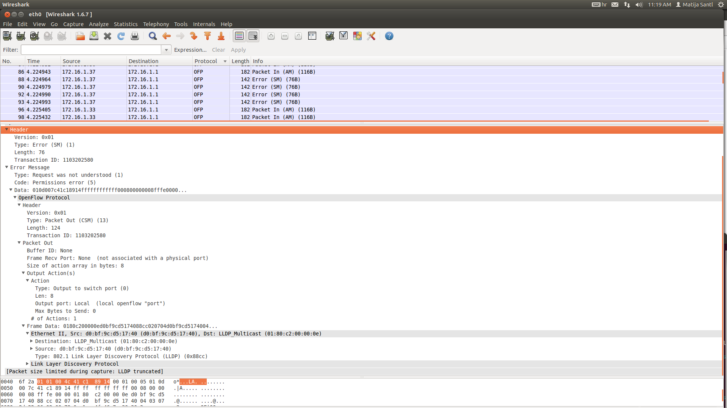Poruka poslana od strane mrežnog uređaja SDN upravljačkom uređaju (slika 10), koja obavještava o nastalom problemu. Spada pod nepromjenjive i simetrične poruke.

Slika 10 Poruka OFTP_ERROR

Struktura poruke:

* OpenFlow zaglavlje;
* vrsta poruke („Error Message“) koja opisuje do kakve pogreške je došlo;
  + pobliže opisuje vrstu pogreške („Error Message Type“) koja se dogodila, ovisno o prethodnom parametru;
  + podaci sadrže najmanje 64 okteta OpenFlow poruke, koja je izazvala pogrešku.

## Poruka OFPT_STATS_REQUEST

Poruka spada u skupinu statičnih poruka poslanih od strane SDN upravljačkog uređaja mrežnom uređaju (slika 11). Njome se ispituje trenutno stanje toka podataka u mrežnom uređaju.

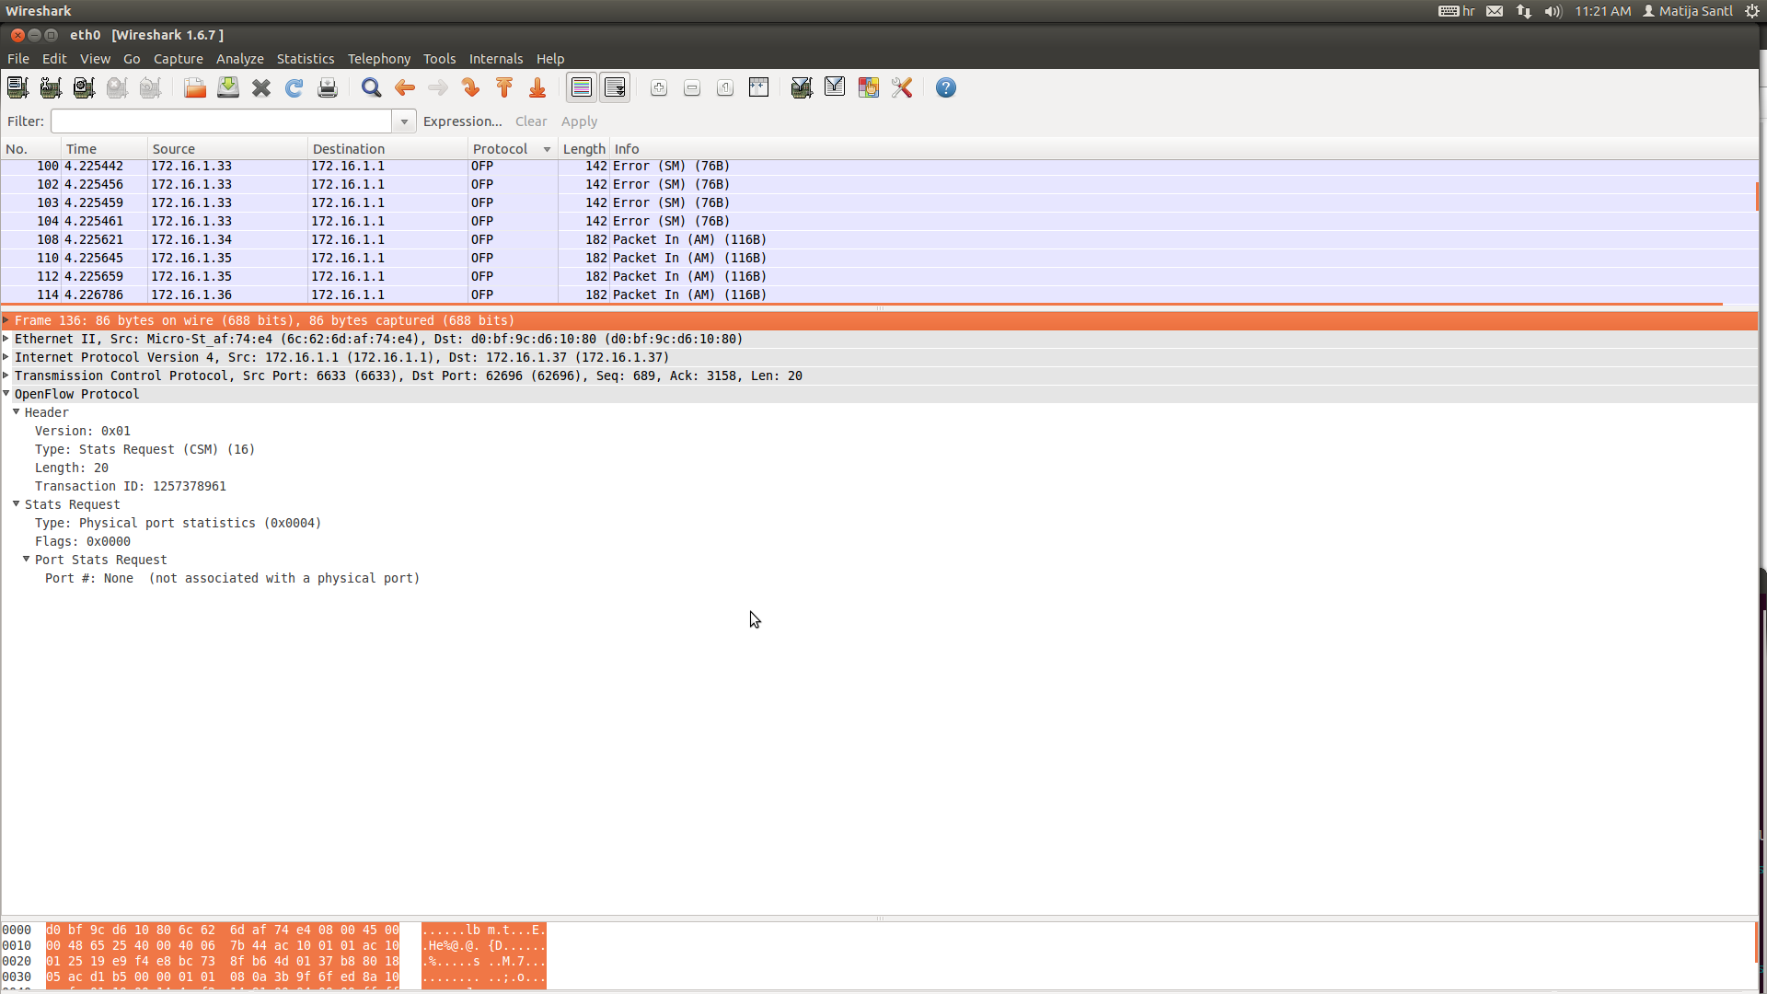

Slika 11 Poruka OFTP_STATS_REQUEST

Struktura poruke:

* OpenFlow zaglavlje;
* „Stats Request“ određuje vrstu ZAHTIJEVANE informacije. koja se prosljeđuje i način kojim će se prikazati tijelo poruke;

– traži se informacija o stanju na priključcima („Type: Physical port statistics“):

* + zastavica („Flags“) nije postavljena;
* informacije o stanju na fizičkim priključcima („Port Stats Request“):
  + nije dodijeljen ni jednom fizičkom priključku;

## Poruka OFPT_STATS_REPLY

Poslana od strane mrežnog uređaja SDN upravljačkom uređaju kao odgovor na poruku kojom zahtijevaju dostavu informacija o stanju toka podataka u mrežnom uređaju (OFPT_STATS_REQUEST). Tijelo poruke se bitno razlikuje ovisno o tipu statistike koja se tražila u poruci OFTP_STATS_REQUEST. Struktura poruke:

* OpenFlow zaglavlje;
* određuje vrstu informacije koja se prosljeđuje kao odgovor i način kojim će se prikazati tijelo poruke;
* zastavica određuju hoće li nakon ovog odgovora poruke slijediti još koji odgovor.

### Tijelo Desc Stats Reply

Slika 12 Poruka OFPT_STATS_REQUEST za tijelo Desc Stats Reply

* proizvođač („Mfr Desc“);
* opis sklopovlja mrežnog uređaja („HW Desc“):
* opis programske potpore mrežnog uređaja („SW Desc“):
* serijski broj mrežnog uređaja:
* naziv mrežnog uređaja vidljiv korisniku („DP Desc“)).

### Tijelo Table Stats

Slika 13 Poruka OFPT_STATS_REPLY za tijelo Table Stats

* identifikator tablice („Table ID“);
* poravnavanje do 32-bita naznačeno imenom tablice čija je to maksimalna veličina;
* vrste polja za usporedbu koja su podržana u tablici toka („Match Types“):
  + ulazni priključak mrežnog uređaja;
  + identifikator VLAN-a;
  + izvorišna *Ethernet* MAC adresa ;
  + odredišna *Ethernet* MAC adresa;
  + vrsta *Ethernet* okvira;
  + verzija IP protokola;
  + izvorišna adresa TCP/UDP vrata;
  + odredišna adresa TCP/UDP vrata;
  + mrežna maska uz izvorišnu IP adresu;
  + mrežna maska uz odredišnu IP adrese;
  + prioritet VLAN-a;
  + opis IP DSCP usluge;
* podržan maksimalan broj redaka u tablici toka;
* broj aktivnih redaka;
* broj paketa obrađenih u tablici toka;
* broj paketa za koje je pronađena odgovarajuća akcija u tablici toka;

### Tijelo Port Stats

Slika 14 OFPT_STATS_REPLY za Port Stats unutar Wiresharka 1.6.7.

* broj priključka („Port #“):
* broj primljenih paketa na priključku („Received packets“);
* broj poslanih paketa na priključku
* broj primljenih okteta paketa;
* broj poslanih okteta paketa;
* broj odbačenih paketa na dolaznom (RX) sučelju;
* broj odbačenih paketa na odlaznom (TX) sučelju;
* broj pogrešaka na dolaznom (RX) sučelju;
* broj pogrešaka na odlaznom (TX) sučelju;
* broj okvira na dolaznom (RX) sučelju s pogreškom u poravnavanju ;
* broj pogrešaka nastalih prelijevanjem spremnika na dolaznom (RX) sučelju;
* broj CRC pogrešaka na dolaznom (RX) sučelju;
* broj kolizija.

## Poruka OFPT_GET_CONFIG_REQUEST

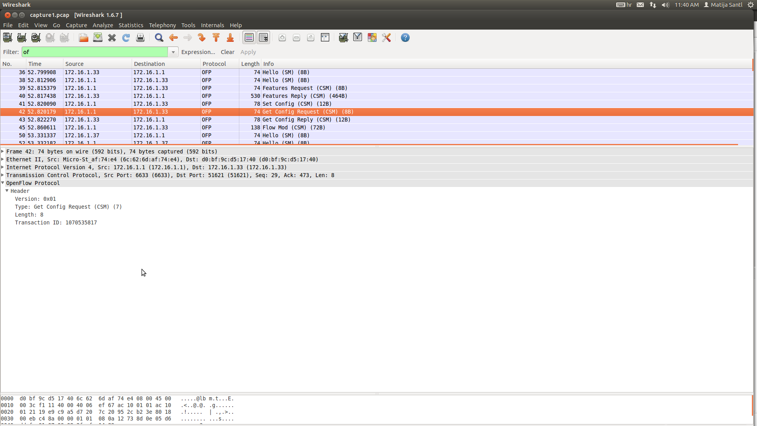Poruka (slika 15) se šalje od strane SDN upravljačkog uređaja mrežnom uređaju zahtjevajući njegove konfiguracijske parametre. Spada u skupinu poruka za konfiguraciju mrežnog uređaja.

Slika 15 Poruka OFPT_GET_CONFIG_REQUEST

Poruka se sastoji samo od OpenFlow zaglavlja.

## Poruka OFPT_GET_CONFIG_REPLY /(odvoji poruke) OFPT_SET_CONFIG

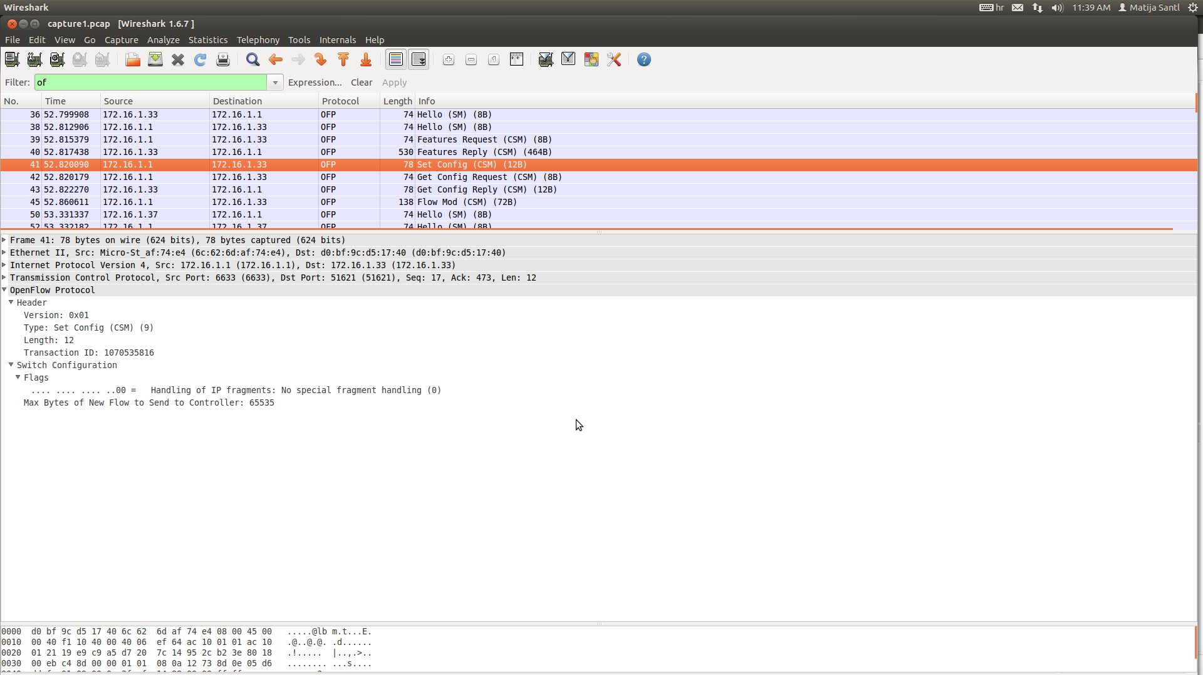Poslana od strane SDNC-a mrežnom uređaju ili od strane mrežnog uređaja SDNC-u (slika 16). Spada u skupinu poruka za konfiguraciju mrežnog uređaja.

Slika 16 OFPT_GET_CONFIG_REPLY / OFPT_SET_CONFIG unutar Wiresharka 1.6.7.

Struktura poruke:

* OpenFlow zaglavlje;
* zastavice („Flags“) koje određuju treba li IP fragmente tretirati normalno, odbaciti ili defragmentirati;
* „Max Bytes“ definira broj okteta svakog paketa poslanog kontroleru koji su „pogodili“ ili „promašili“ tablicu toka, a imali su kontroler kao destinaciju.

## Poruka OFPT_FLOW_MOD

Poruka namjenjena za konfiguriranje tablice toka. Spada u naredbene poruke SDN upravljačkog uređaja. Raščlanjivanje poruke bitno se razlikuje kad je ta poruka prikazana u različitim verzijama alata Wireshark. U nastavku će biti analizirana ta poruka kad je prikazana alatom Wireshark verzije 2.2.3, koja ima djelomičnu podršku za raščlanjivanje OpenFlow poruka verzije 1.0, u odnosu na to kad je ista poruka prikazana u alatu Wireshark verzije 1.6.7, s instaliranim OpenFlow dodatkom. Zbog toga su iznesene analize obiju verzija raščlanjivanja.

### Poruka uz Wireshark 2.2.3

Slika 17 Poruka OFPT_FLOW_MOD u alatu Wireshark verzije 2.2.3

Struktura poruke:

* OpenFlow zaglavlje;
* polja za usporedbu zaglavlja paketa sadrže:
  + broj zastavica („Wildcards“) koje mogu biti postavljene;
  + ulazni priključak mrežnog uređaja;
  + MAC adresu izvorišta;
  + MAC adresu odredišta;
  + ulazni VLAN identifikator;
  + ulazni VLAN prioritet;
  + nadopunjavanje na r do 64 bita;
  + vrstu Ethernet okvira;
  + vrijednost IP ToS (Type of Service).
  + verziju IP protokola;
  + nadopunjavanje do 64 bita;
  + izvorišnu IP adresu;
  + odredišnu IP adresu;
  + TCP/UDP izvorišna vrata;
  + TCP/UDP odredišna vrata;
* *Opaque controller-issued identifier;*
* akcija („Command“) koja se treba izvršiti za dani tok paketa:
  + izbriši sve podudarajuće tokove paketa u tablici;
* vrijeme mirovanja u sekundama („Idle-timeout“) prije brisanja retka iz tablice toka;
* maksimalno vrijeme mirovanja u sekundama prije brisanja retka iz tablice toka;.
* razina prioriteta ulaznog toka paketa;
* identifikacijski broj pohranjenog paketa U *BUFFERU* KOJI ČEKA ODGOVOR sdnc-A koji treba primijeniti;
* izlazni priključak (nije nužno povezan s fizičkim priključkom);
* zastavice („Flags“), koje nisu postavljene. (služe za upravljanje tokom podataka?)

### Poruka uz Wireshark 1.6.7

Slika 18 OFPT_FLOW_MOD unutar Wiresharka 1.6.7.

Struktura poruke:

* OpenFlow zaglavlje.
* polja za usporedbu („Match Types“) zaglavlja paketa sadrže:
  + ulazni priključak mrežnog uređaja;
  + identifikator VLAN-a;
  + izvorišna MAC adresa;
  + odredišna MAC adresa;
  + vrsta *Ethernet* okvira;
  + verzija IP protokola;
  + izvorišna adresa TCP/UDP vrata;
  + odredišna adresa TCP/UDP vrata;
  + mrežna maska uz izvorišnu IP adresu;
  + mrežna maska uz odredišnu IP adresu;
  + prioritet VLAN-a;
  + opis IP DSCP usluge.
* *Opaque controller-issued identifier.*
* akcija („Command“) koja se treba izvršit za dani tok paketa:
  + izbriši sve podudarajuće tokove paketa u tablici;
* vrijeme mirovanja u sekundama („Idle-timeout“) prije brisanja retka iz tablice toka;
* maksimalno vrijeme mirovanja u sekundama prije brisanja retka iz tablice toka;
* razina prioriteta ulaznog toka paketa;
* identifikator pohranjenog paketa koji treba primijeniti; (Buffered packet to apply to)
* izlazni priključak (nije nužno povezan s fizičkim priključkom);
* zastavice („Flags“), koje nisu postavljene, a mogu biti:
  + pošalji poruku SDNC-u ako je tok podataka u tablici istekao ili je obrisan;
  + provjeri postoje li preklapanja u tablici toka prije dodavanja novog toka podataka;
  + tok podataka se tretira kao hitan i koristi se za prosljeđivanje paketa u slučaju ispada SDNC-a;
* izlazne akcije („Output Action(s)“):
  + nije određena niti jedna akcija.

## Poruka OFPT_PACKET_IN

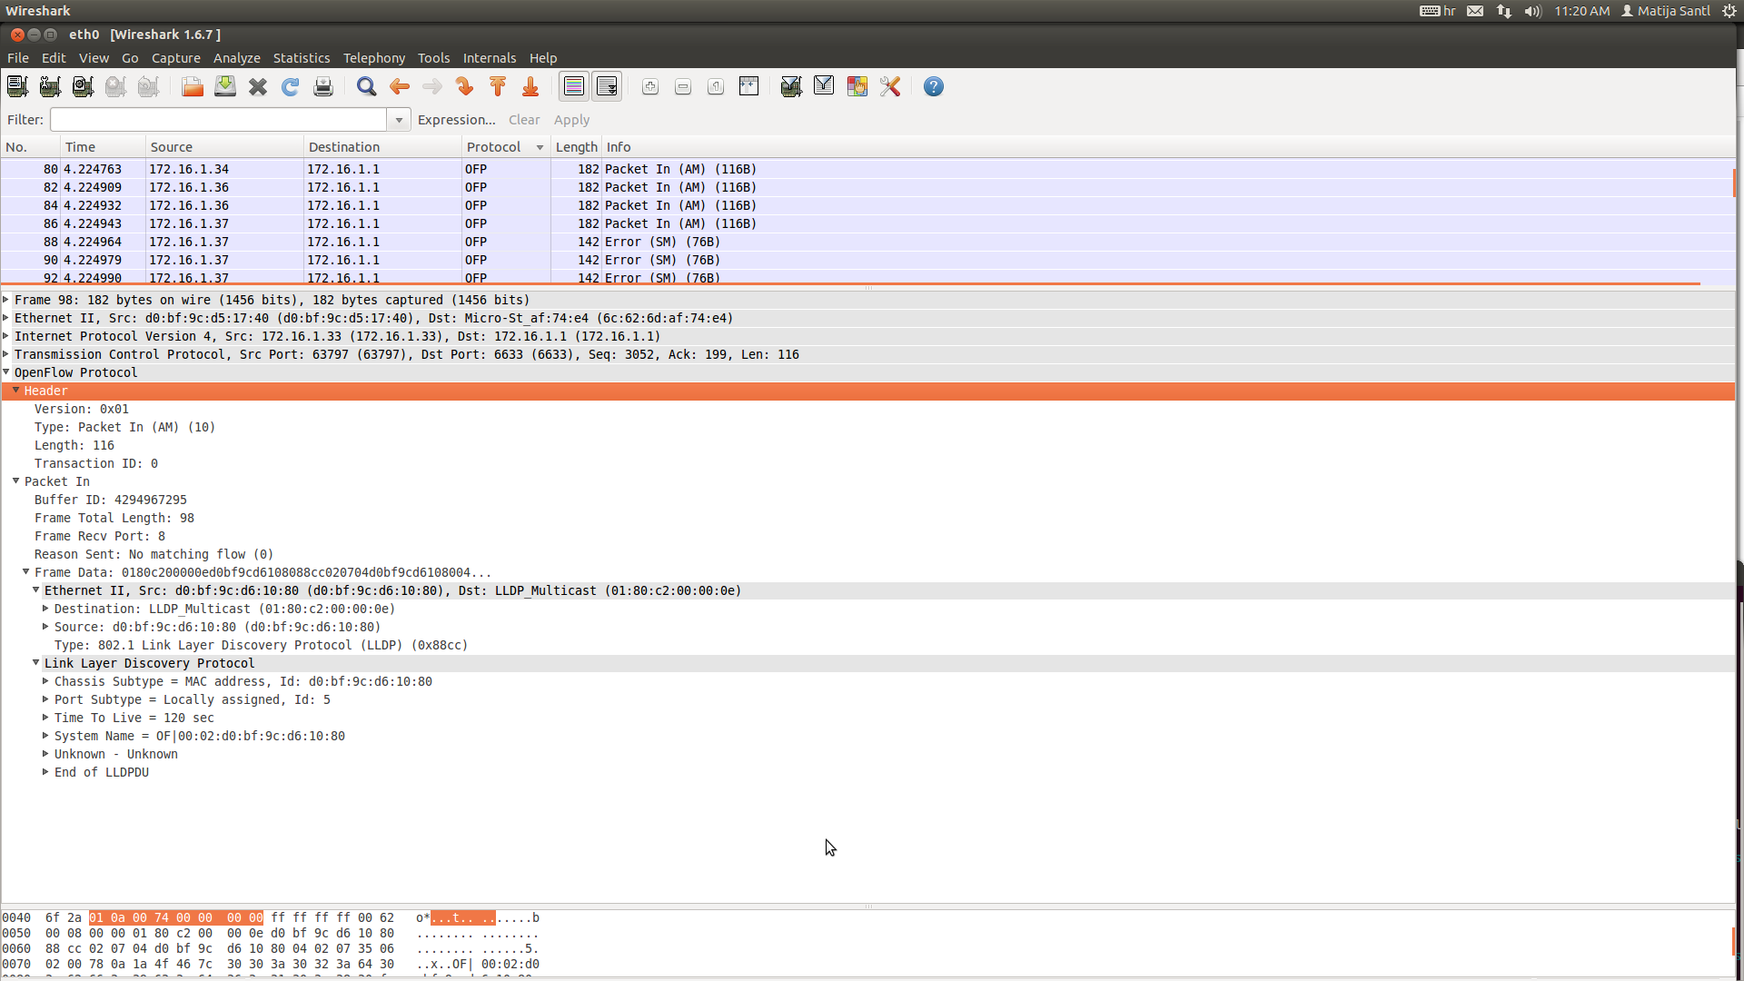**PRIMITKOM PAKETA ZA KOJI NE POSTOJI ZAPIS U TABLICI TOKA, MREŽNI UREĐAJ ENKAPSULIRA PRIMLJENI PAKET I ŠALJE sdnc-U.**

Slika 19 Poruka OFPT_PACKET_IN

* OpenFlow zaglavlje:
* PACKET_IN podaci:
  + ID spremnika („Buffer ID“), broj za identifikaciju paketa u spremniku za jednu putanju (engl. *datapath*);
  + ukupna veličina okvira;
  + priključak na kojem je primljen okvir;
  + razlog zbog kojeg je paket poslan (jedan od OFPR_*);

No matching flow. */

* + Action explicitly output to controllerpolje za paket koji se prenosi u poruci OFPT_PACKET_IN.

## Poruka OFPT_PACKET_OUT

Slika 20 Poruka OFPT_PACKET_OUT

SDNC šalje paket u mrežu po potrebi.

* OpenFlow zaglavlje.
* PACKET_OUT podaci:
* ID spremnika („Buffer ID“), broj za identifikaciju paketa u spremniku za jednu putanju (engl. *datapath*);
* priključak na kojem je primljen okvir PACKET_OUT poruke;;
* veličina polja za definiciju akcije u oktetima;
* polje za definiciju akcije:
  + zaglavlje akcije:
    - tip akcije – 16 bita;
    - duljina akcije, uključujući i zaglavlje – 16 bita;
    - 4 * 8 bitova za definiciju konkretne akcije;
* polje za paket koji se prenio u poruci OFPT_PACKET_IN.

# Zaključak

SDN implementiran pomoću specifikacije OpenFlow omogućuje novi pristup upravljanju komunikacijskim mrežama nezavisno od proizvođača mrežnih uređaja. Moguća je programibilnost upravljačkog uređaja te konfiguriranje drugačijeg načina usmjeravanja u mrežnoj infrastrukturi, osim onog klasičnog koje je zasnovano na odredišnoj IP adresi.

Kroz samu analizu OpenFlow poruka može se utvrditi da je OpenFlow skoro u potpunosti implementiran prema specifikaciji unutar OpenDaylighta.

# Literatura

[1] Open Networking Foundation, *OpenFlow Switch Specification version 1.0.0*, 2009.

[2] N. McKeown et al., *OpenFlow: Enabling Innovation in Campus Networks*, dostupno na <http://ccr.sigcomm.org/online/files/p69-v38n2n-mckeown.pdf>

[3] W. Stallings, *Software-Defined Networks and OpenFlow*, dostupno na <http://www.cisco.com/web/about/ac123/ac147/archived_issues/ipj_16-1/ipj_16-1.pdf>

[4] O SDN-u i OpenFlowu na <http://www.opennetworking.org/>

[5] Podaci o korisnicima interneta na <http://www.internetlivestats.com/internet-users/>

[6] O razinama mreže na <https://www.opendaylight.org/news/blogs/2016/11/software-defined-networking-fundamentals-part-1-intro-networking-planes>

[7] O SDN-u na <http://www.sdxcentral.com/sdn/definitions/what-the-definition-of-software-defined-networking-sdn/>

[8] NoviFlow, *Use Cases for high capacity OpenFlow switching at the intelligent edge*, 2014., dostupno na <http://noviflow.com/resource/sdn-at-the-intelligent-edge/>

[9] O OpenDaylightu na <http://wiki.opendaylight.org>

[10] Open Networking Foundation, *SDN Architecture Overview*, 2013., dostupno na <https://www.opennetworking.org/images/stories/downloads/sdn-resources/technical-reports/SDN-architecture-overview-1.0.pdf>

[11] O SDN-u na <http://www.radio-electronics.com/info/telecommunications_networks/sdn-software-defined-networking/basics-tutorial.php>

[12] Open Networking Foundation, *SDN Security Considerations in the Data Center*, 2013., dostupno na <http://www.opennetworking.org/images/stories/downloads/sdn-resources/solution-briefs/sb-security-data-center.pdf>

# Skraćenice

IP – *Internet Protocol*

MAC – *Media Access Control*

SDN – *Software Defined Network*

SDNC - SDN Controller

ONF – *Open Networking Foundation*

SSL – *Secure Sockets Layer*

TLS – *Transport Layer Security*

API – *Application Programming Interface*

ARP – *Address Resolution Protocol*

TCP – *Transmission Control Protocol*

UDP – *User Datagram Protocol*

VLAN – *Virtual Local Area Network*

QoS – *Quality of Service*

ToS – *Type of Service*

# Rječnik pojmova

SDN – arhitektura mreže u kojoj je funkcija odlučivanja, tj. logika ("pamet") upravljanja prosljeđivanjem, odvojena od funkcije prosljeđivanja, koje su kod tradicionalne komunikacijske mreže smještene u mrežni uređaj.

OpenFlow – otvoreni standard koji se koristi za implementaciju komunikacijskog kanala između SDN upravljačkog uređaja i mrežnih uređaja u SDN mreži.

OpenDaylight - modularna SDNC programska platforma otvorenog koda napisana u programskom jeziku Java.

**Popis slika**

Slika 1 SDN slojevi 5

Slika 2 Struktura OpenFlow okruženja 8

Slika 3 Dijagram toka obrade paketa u OpenFlow mrežnom uređaju 10

Slika 4 Izmjena poruka između preklopnika i kontrolera 11

Slika 5 Zaglavlje OpenFlow poruke unutar Wiresharka 1.6.7. 13

Slika 6 Struktura fizičkog porta unutar Wiresharka 1.6.7. 14

Slika 7 OFPT_HELLO unutar Wiresharka 1.6.7. 16

Slika 8 OFPT_FEATURES_REQUEST unutar Wiresharka 1.6.7. 16

Slika 9 OFPT_FEATURES_REPLY unutar Wiresharka 1.6.7. 17

Slika 10 OFTP_ERROR unutar Wiresharka 1.6.7. 20

Slika 11 OFTP_STATS_REQUEST unutar Wiresharka 1.6.7. 21

Slika 12 OFPT_STATS_REQUEST za Desc Stats Reply unutar Wiresharka 1.6.7. 22

Slika 13 OFPT_STATS_REPLY za Table Stats unutar Wiresharka 1.6.7. 23

Slika 14 OFPT_STATS_REPLY za Port Stats unutar Wiresharka 1.6.7. 24

Slika 15 OFPT_GET_CONFIG_REQUEST unutar Wiresharka 1.6.7. 25

Slika 16 OFPT_GET_CONFIG_REPLY / OFPT_SET_CONFIG unutar Wiresharka 1.6.7. 26

Slika 17 OFPT_FLOW_MOD unutar Wiresharka 2.2.3. 27

Slika 18 OFPT_FLOW_MOD unutar Wiresharka 1.6.7. 29

Slika 19 OFPT_PACKET_IN unutar Wiresharka 1.6.7. 31

Slika 20 OFPT_PACKET_OUT unutar Wiresharka 1.6.7. 32